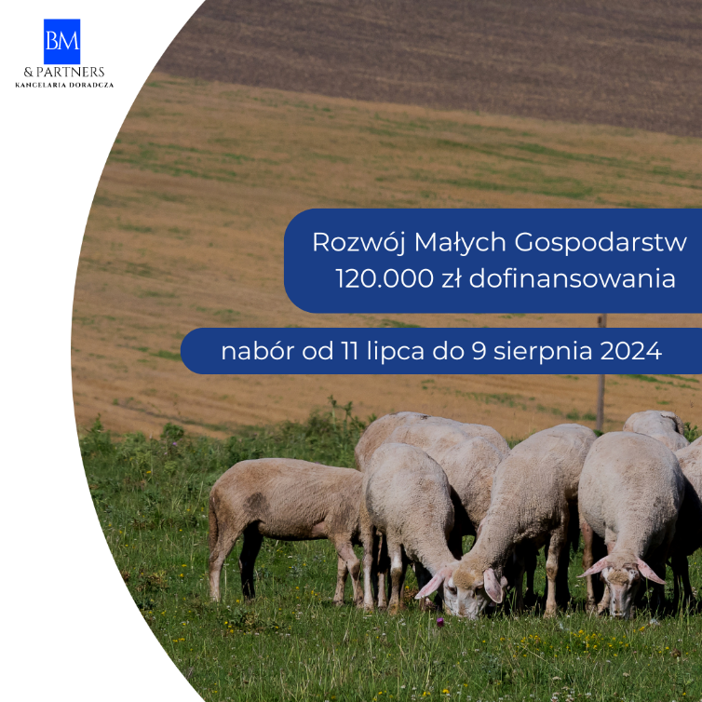

Gospodarstwo nie może być większe niż 300 ha, wielkość ekonomiczna wyliczana na podstawie upraw oraz produkcji zwierzęcej – nie może przekroczyć 25 tysięcy euro, oraz bezwarunkowo prowadzić działalność rolniczą, i mieć na to dowód w postaci udokumentowanej sprzedaży na kwotę 5000 zł.

**Nabór od 11 lipca do 9 sierpnia 2024**

## Dla kogo?

Dla gospodarstw, których wielkość ekonomiczna jest poniżej 25 000 euro (liczone są uprawy, które zgłosisz w tym roku do dopłat oraz zarejestrowane zwierzęta).

## Kwota wsparcia

**100 000 zł** - dla gospodarstw, posiadających zarejestrowane krótkie łańcuchy dostaw w powiatowej weterynarii lub sanepidzie.

**120 000 zł** - gospodarstwa rozpoczynające działalność w zakresie wprowadzania produktów na rynek w ramach tzw. krótkiego łańcucha dostaw.

## Wymagania

Wkład własny w wysokości **15%.** Dotacja jest wypłacana w dwóch ratach: **I rata 80%**, **II rata 20%** – zwrot części poniesionych kosztów.

## O programie

Program jest skierowany do małych gospodarstw rolnych, jest to następca programu znanego z lat ubiegłych czyli Restrukturyzacji małych gospodarstw. Górny próg Wielkości Ekonomicznej został podniesiony **do 25 000 euro**.

Skorzystanie z Restrukturyzacji małych gospodarstw, Młodego rolnika czy innych programów z PROW w latach ubiegłych nie wyklucza z udziału w programie Rozwój małych gospodarstw.

Nabór: **11 lipca 2024 - 9 sierpnia 2024**

Liczba zaakceptowanych wniosków we wcześniejszych edycjach: **-**

## Co możesz kupić za pieniądze z dotacji?

Wszystkie otrzymane pieniądze muszą być przeznaczone na inwestycje w środki trwałe takie jak:

* nowe maszyny i urządzenia do bieżącej lub przyszłej produkcji rolnej,
* inwestycje budowlane oraz związane z nimi remonty,
* modernizację oraz wyposażenie budynków gospodarczych i inwentarskich,
* wartości niematerialne i prawne.

Za pieniądze z dotacji **nie możesz** kupić ziemi, zwierząt, plantacji wieloletnich ani środków do produkcji.

[**https://www.padr.pl/nabor/rozwoj-malych-gospodarstw/**](https://www.padr.pl/nabor/rozwoj-malych-gospodarstw/)